……….………(sz.) napirend

Előterjesztve: Kerületfejlesztési és Településüzemeltetési Bizottsághoz

E L Ő T E R J E S Z T É S

a Képviselő-testület 2015. június 25.-i ülésére

Tárgy: Budapest II. kerület Máriaremetei út –Szabadság utca – 51799 és 51800 hrsz.-ú telkek – Mészégető utca - Kadarka utca – Áchim András utca által határolt területre készülő Kerületi Szabályozási Tervének véleményezési eljárása

Készítette: Gacsályi Zsolt főépítész

Egyeztetve: Dankó Virág alpolgármester

Látta: dr. Szalai Tibor jegyző

A napirend tárgyalása zárt ülést nem igényel.

Tisztelt Képviselő-testület!
A Kerületfejlesztési és Településüzemeltetési Bizottság (továbbiakban: KTB) 127/2015.(V.08.) számú határozata (1. melléklet) szerint a Pesthidegkút, Széphalom városrészen lévő felújított és újabb sportpályákkal, közösségi térrel kiegészített területére lakossági igényeket kiszolgáló, vízilabda utánpótlás nevelésére épülő uszodát támogató készülő Kerületi Szabályozási Terv véleményezési eljárását lebonyolítottuk.
A szabályozási terv a településfejlesztési koncepcióról, az integrált településfejlesztési stratégiáról és a településrendezési eszközökről, valamint egyes településrendezési sajátos jogintézményekről szóló 314/2012. (XI.8.) Kormányrendelet (továbbiakban: R.) 32.§ (4) bekezdésben foglalt előírások figyelembevételével az R. 41.§-ban meghatározott egyszerűsített eljárás szabályai szerint készül. Az egyszerűsített eljárás a véleményezési szakasszal kezdődött.

Az R. 41. § (3) bekezdése szerint az egyszerűsített eljárásban a véleményezők a megkeresés kézhezvételétől számított 15 napon belül adhattak véleményt. Az R. 34. § (2) bekezdésben foglaltak szerint a határidőn túl válaszoló érdekeltet kifogást nem emelő véleményezőnek kellett tekinteni.
A válaszadási határidőn túl érkezett vélemények, javaslatok sem tartalmaznak jogszabályon alapuló véleményeltérést, az esetlegesen adott észrevételek a településrendezési eszköz jóváhagyását nem érintik.
További egyeztetésre okot adó véleményeltérés a beérkezett észrevételekben, javaslatokban nem volt.
A beérkezett észrevételekre tervezők egyértelmű választ adtak, illetve a figyelembe vehető észrevételek mentén a terveket kiegészítették.

Az R. 39. § (2) bekezdése szerint az államigazgatási, és önkormányzati véleményezést követően a beérkezett véleményeket ismertetni kell a Képviselő-testülettel (2. melléklet), a vélemények elfogadásáról vagy el nem fogadásáról a Képviselő-testület jogosult dönteni.
A véleményezési szakasz a testület döntésével és a döntés közzétételével zárul le.
Ezt követően a végső szakmai véleményezési szakasz következik, amikor a Polgármester a településrendezési eszköz tervezetét, az eljárás során beérkezett valamennyi véleményt és egyéb dokumentumot megküldi az állami főépítészi hatáskörben eljáró fővárosi és megyei Kormányhivatalnak, aki kialakítja végső szakmai véleményét. Amennyiben az állami főépítészi hatáskörben eljáró fővárosi és megyei Kormányhivatal tisztázatlan kérdést észlel, akkor jogosult egyeztető tárgyalást kezdeményezni.

Kérem T. Képviselő-testületet hozza meg a következő határozatait!

Határozati javaslatok:

- A Képviselő-testület elfogadja a Budapest II. kerület Máriaremetei út –Szabadság utca – 51799 és 51800 hrsz.-ú telkek – Mészégető utca - Kadarka utca – Áchim András utca által határolt területre készülő Kerületi Szabályozási tervének véleményezési eljárásában érkezett véleményeket és az azokra adott tervezői válaszokat, a településrendezési eszköz tervezetének módosítását,
kiegészítését, és felkéri a Polgármestert tegye meg a megfelelő intézkedéseket a döntés dokumentálására és közzétételére.

Felelős: Dr. Láng Zsolt polgármester
Határidő: azonnal

A határozat elfogadása egyszerű szavazattöbbséget igényel.

- A Képviselő-testület felkéri a Polgármestert, hogy a településrendezési eszköz tervezetét, a véleményezési eljárás során beérkezett valamennyi véleményt és a véleményezési szakaszban keletkezett dokumentumokat a végső szakmai véleményezésre küldje meg az állami főépítészi hatáskörben eljáró fővárosi és megyei kormányhivatalnak.

Felelős: Dr. Láng Zsolt polgármester
Határidő: azonnal

A határozat elfogadása egyszerű szavazattöbbséget igényel.

Budapest, 2015. június 18.

Dr. Láng Zsolt
Polgármester

1. melléklet
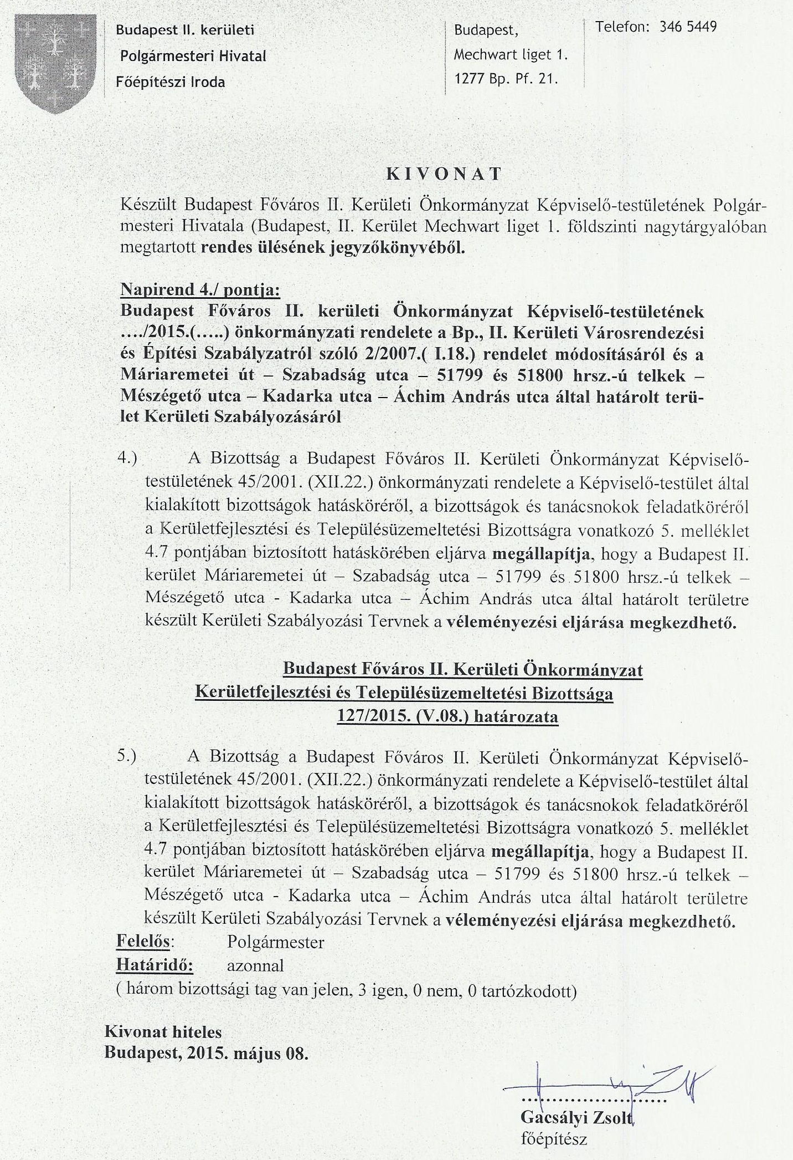

2. melléklet

